**МИНИСТЕРСТВО ОБРАЗОВАНИЯ И НАУКИ  
РОССИЙСКОЙ ФЕДЕРАЦИИ**ФЕДЕРАЛЬНОЕ ГОСУДРАСТВЕННОЕ БЮДЖЕТНОЕ ОБРАЗОВАТЕЛЬНОЕ УЧРЕЖДЕНИЕ  
ВЫСШЕГО ОБРАЗОВАНИЯ  
**«БЕЛГОРОДСКИЙ ГОСУДАРСТВЕННЫЙ   
ТЕХНОЛОГИЧСЕКИЙ УНИВЕРСИТЕТ им. В.Г.ШУХОВА»  
(БГТУ им В.Г.Шухова)**

Кафедра программного обеспечения вычислительной техники и   
автоматизированных систем

Лабораторная работа №3  
дисциплина: **Технологии Web-программирования**  
тема: «**Серверное программирование. Laravel»**

Выполнил: ст. группы ПВ-42  
Сидорин М.Г.,  
проверил: ст. пр. Картамышев С.В.

Белгород 2021

**Содержимое контроллера со статическими данными (ArtistController)**

Routes api.php

**Демонстрация выполнения запросов в Postman**

Контейнеры docker

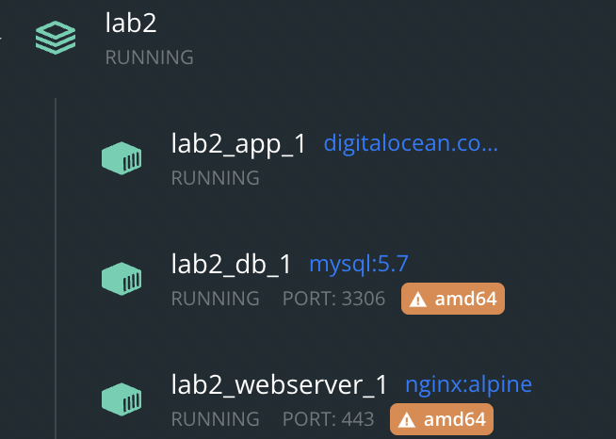

docker-compose.yml

